Самостоятельная работа по физике.
Тема: «I начало термодинамики».
Вариант№2 (П).
Задача №1. Идеальный газ в количестве 3 моль расширяют сначала изобарно, а затем охлаждают изохорно (см. рис.1). При таких процессах газ совершает работу 7,48кДж. Отношение давлений в состояниях 2 и 3 равно $\frac{p_{2}}{p_{3}}=2$. Вычислить температуру газа в состоянии 1, если температура газа в состоянии 1 равна температуре газа в состоянии 3.
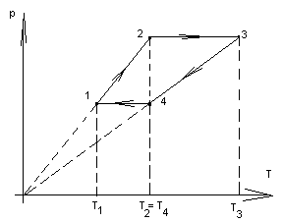
Задача №2. Вычислить количество теплоты, полученное газом при расширении в процессе, изображенном на рис.2.
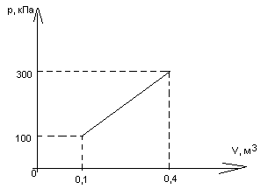
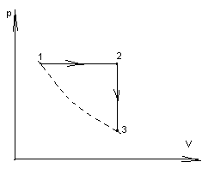
Рис.1 Рис.2 Рис.3
Задача №3. Один моль газа участвует в циклическом процессе (см.рис. 3). Определите работу, совершенную газом за цикл, если известно, что точки 2 и 4 лежат на одной изотерме, а температура в точках 1 и 3 равна соответственно Т₁ и Т₃.

Самостоятельная работа по физике.
Тема: «I начало термодинамики».
Вариант№3(П).
Задача №1. Одноатомный идеальный газ расширяется от 0,1м³ до 0,4м³ (см. рис.1). Давление при этом линейно возрастает от 100кПа до 300кПа. Вычислить работу, совершенную газом в этом процессе.
Задача №2. Одноатомный идеальный газ совершает процесс 1-2-3, график которого изображен на рис.2. Вычислить сообщенное при этом газу количество теплоты.
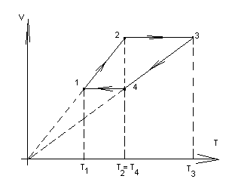
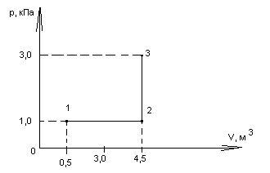

Рис.1 Рис.2 Рис.3
Задача №3. Один моль газа участвует в циклическом процессе (см.рис. 3). Определите работу, совершенную газом за цикл, если известно, что точки 2 и 4 лежат на одной изотерме, а температура в точках 1 и 3 равна соответственно Т₁ и Т₃.

Самостоятельная работа по физике.
Тема: «I начало термодинамики».
Вариант№1(Б).
Задача №1. При нагревании на 7К внутренняя энергия одноатомного идеального газа увеличилась на 348,6 Дж. Определить число молей данного газа.
Задача №2. Идеальный одноатомный газ совершает процесс при постоянном объеме так, что давление газа увеличивается с 10⁵ Па до 510⁵ Па. Изменение внутренней энергии газа при этом равно 510³ Дж. Определите объем газа.
Задача №3. При изобарическом расширении 1 моля гелия совершена работа 332,4Дж, при этом температура газа увеличилась на 40К. Какое количество теплоты сообщено газу?

Самостоятельная работа по физике.
Тема: «I начало термодинамики».
Вариант№1 (Б).
Задача №1. При нагревании на 7К внутренняя энергия одноатомного идеального газа увеличилась на 348,6 Дж. Определить число молей данного газа.
Задача №2. Идеальный одноатомный газ совершает процесс при постоянном объеме так, что давление газа увеличивается с 10⁵ Па до 510⁵ Па. Изменение внутренней энергии газа при этом равно 510³ Дж. Определите объем газа.
Задача №3. При изобарическом расширении 1 моля гелия совершена работа 332,4Дж, при этом температура газа увеличилась на 40К. Какое количество теплоты сообщено газу?

Самостоятельная работа по физике.
Тема: «I начало термодинамики».
Вариант№1(Б).
Задача №1. При нагревании на 7К внутренняя энергия одноатомного идеального газа увеличилась на 348,6 Дж. Определить число молей данного газа.
Задача №2. Идеальный одноатомный газ совершает процесс при постоянном объеме так, что давление газа увеличивается с 10⁵ Па до 510⁵ Па. Изменение внутренней энергии газа при этом равно 510³ Дж. Определите объем газа.
Задача №3. При изобарическом расширении 1 моля гелия совершена работа 332,4Дж, при этом температура газа увеличилась на 40К. Какое количество теплоты сообщено газу?

Самостоятельная работа по физике.
Тема: «I начало термодинамики».
Вариант№1 (Б).
Задача №1. При нагревании на 7К внутренняя энергия одноатомного идеального газа увеличилась на 348,6 Дж. Определить число молей данного газа.
Задача №2. Идеальный одноатомный газ совершает процесс при постоянном объеме так, что давление газа увеличивается с 10⁵ Па до 510⁵ Па. Изменение внутренней энергии газа при этом равно 510³ Дж. Определите объем газа.
Задача №3. При изобарическом расширении 1 моля гелия совершена работа 332,4Дж, при этом температура газа увеличилась на 40К. Какое количество теплоты сообщено газу?
Самостоятельная работа по физике.
Тема: «I начало термодинамики».
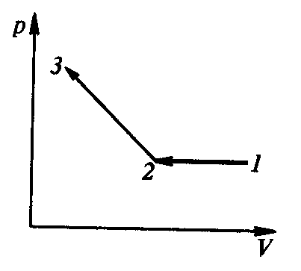
Вариант №4 (в).
Задача №1. Моль идеального одноатомного газа сжимают сначала изобарически, а затем в процессе линейной зависимости давления от объема. Известно, что $Т_{2}=Т_{3}$ и $\frac{V_{1}}{V_{2}}=\frac{V_{2}}{V_{3}}.$Найти отношение $\frac{V_{1}}{V_{2}}$, если количество теплоты, отведенное от газа в процессе 1-2, в три раза больше величины работы сжатия на участке 2-3.
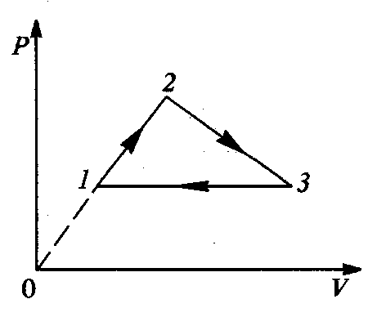
Задача №2. На рисунке для ν молей гелия показан цикл, состоящий из двух участков линейной зависимости давления от объема и изобары. На изобаре 3-1 над газом совершили работу А (А$>$0), и его температура уменьшилась в 4 раза. Температуры в состояниях 2 и 3 равны. Точки 1 и 2 на диаграмме лежат на прямой, проходящей через начало координат.
1). Определить температуру $Т_{1} в точке 1$.
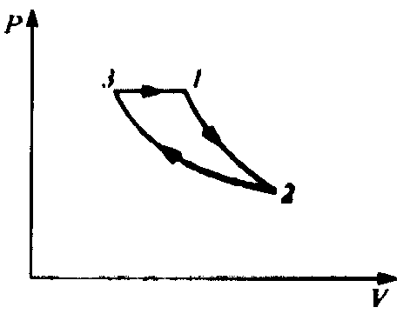
2). Определить работу газа за цикл.
Задача №3. Моль гелия совершает работу величиной А в замкнутом цикле, состоящем из адиабаты 1-2, изотермы 2-3 и изобары 3-1. Найти величину работы, совершенной в изотермическом процессе, если разность максимальной и минимальной температуры газа в цикле равна $∆Т$.

Самостоятельная работа по физике.
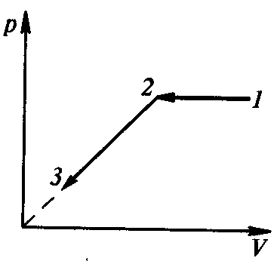
Вариант №5 (в).
Задача №1. Моль идеального одноатомного газа сжимают сначала изобарически, а затем в процессе линейной зависимости давления от объема. Известно, что $\frac{V_{1}}{V_{2}}=\frac{V_{2}}{V_{3}}$, а прямая 2-3 проходит через начало координат. Найти отношение $\frac{V_{1}}{V_{2}}$, если количество теплоты, отведенное от газа в процессе 1-2, в 16 раз больше величины работы сжатия на участке 2-3.
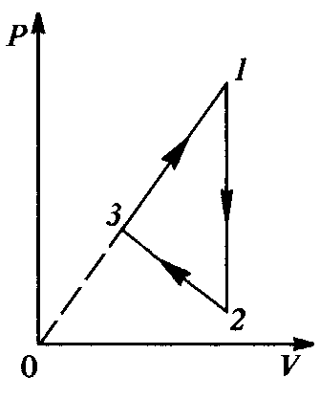
Задача №2. На рисунке для ν молей гелия показан цикл, состоящий из двух участков линейной зависимости давления от объема и изохоры. В изохорическом процессе 1-2 от газа отведено количество теплоты Q (Q$>$0) , и его температура уменьшилась в 4 раза. Температуры в состояниях 2 и 3 равны. Точки 1 и 3 на диаграмме лежат на прямой, проходящей через начало координат.
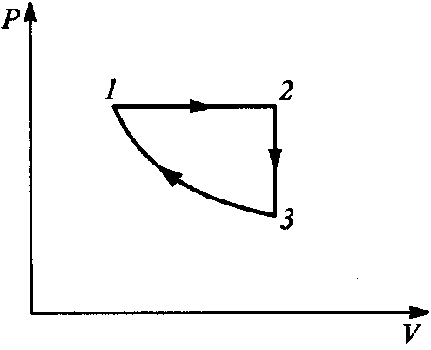
1). Определить температуру $Т_{1} в точке 1$.
2). Определить работу газа за цикл.
Задача №3. Моль гелия совершает работу величиной А в замкнутом цикле, состоящем из изобары 1-2, изохоры 2-3 и адиабаты 3-1. Сколько тепла было подведено к газу в изобарическом процессе, если разность максимальной и минимальной температуры гелия в цикле равна $∆Т$.

